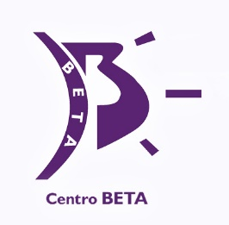
GONZALO ZARAUZA

Centro Beta

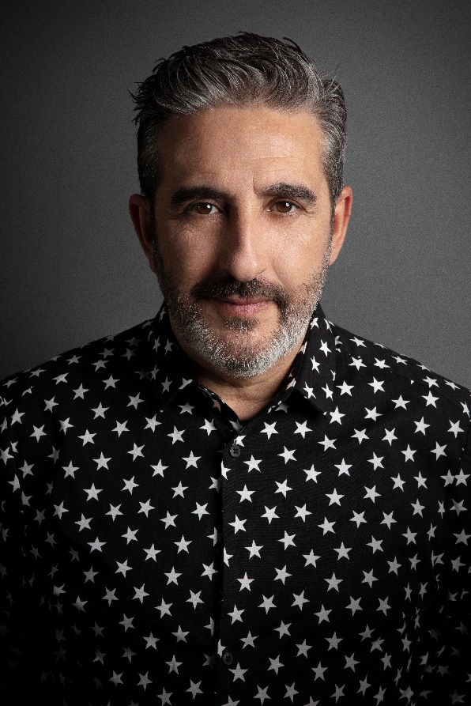
Gonzalo Zarauza Norato (Guipúzcoa, San Sebastián), cofundador y director del centro BETA, proviene de familia de peluqueros. Abandonó la carrera de magisterio para entrar de lleno en el mundo de la peluquería, para lo cual se formó como técnico especialista en peluquería, técnico superior en asesoría de imagen personal y experto universitario en imagen y marketing personal. En su anhelo por adquirir nuevos aprendizajes, recibe formación como Monitor Pivot Point y como Profesor Habia (Autoridad en la Industria de Peluquería y Belleza). Educador de vocación, ha impartido formación en todos los niveles, desde la enseñanza básica, las formaciones para el empleo y la formación continua a profesionales en activo, llegando a elaborar diversos programas y contenidos para cursos en el sector de la peluquería y el estilismo.

En 1.990 funda junto con Alejandro Azurmendi el Centro de Enseñanza de Peluquería BETA, donde lleva a cabo tareas de dirección y coordinación, así como la elaboración y seguimiento de programas formativos de peluquería y estética. Gonzalo Zarauza aporta al sector de la peluquería y estética un buen número de publicaciones que abarcan temas como el corte de cabello, técnicas diversas, acabados y recogidos. Actualmente Gonzalo Zarauza es embajador oficial de Montibello y Elegance Hair Extensions.

El estilista guipuzcoano ha recibido diversas distinciones, entre las que cabe destacar:
- Estrella de Oro a la Excelencia Profesional (I.E.P. Madrid 2014)
- Premio a la Innovación y Creatividad Empresarial (Crea Imagen Bilbao)
- Patrono de Honor Consultivo (Fundación Omat)
- Best Continental Academy concedido por Intercoiffure Mondial.
- Premio Fígaro en 2015 en la categoría “Pasarela Moda” con la colección Fresh.
- Peluquero Español del Año 2016-2017” por Club Fígaro.

GONZALO ZARAUZA

Centro Beta

- Premio a la Mejor colección de Vanguardia en los ABS de Chicago.
- Premio Fígaro Mejor colección de Vanguardia en 2018 (Conjunta con Manuel Mon)
- Finalista AIPP Awards 2019 categoría Best Commercial (Out of Sight Collection)
- Finalista AIPP Awards 2020-2021 categoría Vanguardia (Conjunta con Manuel Mon)

Escribe habitualmente artículos en las revistas del sector profesional de la peluquería y tiene en su haber varios libros sobre peluquería y asesoría de imagen. Su última publicación “” sobre el asesoramiento en bodas y ceremonias, se ha lanzado en España con mucho Wedding Dreams éxito en febrero de 2019.

